Корелација помеѓу физиолошките сигнали добиени од уредите за носење и когнитивното оптоварување

Студент:

Сања Василова, индекс 226005

Ментори:

Проф. д-р. Соња Гиевска

Проф. д-р. Кире Триводалиев

Проф. д-р. Андреа Кулаков

Скопје, Октомври 2024

Содржина

**1.** **Вовед** 4

**2.** **Методологија** 4

**3.** **Пред обработка на податоци** 5

**3.1. Опис на графикот на Min-Max нормализацијата:** 8

**3.2. Опис на графикот на Z-Score нормализацијата:** 8

**4.** **Support Vector Machines (Машини со носечки вектори)** 9

**4.1. Empatica модел:** 12

**4.2. Samsung модел:** 13

**5.** **Random Forest (Случајна шума од дрва за одлуки)** 13

**5.1. Empatica модел:** 14

**5.2. Samsung модел:** 15

**6.** **Logistic Regression (Логистичка Регресија)** 16

**6.1. Empatica Модел:** 17

**6.2. Samsung Модел:** 17

**7.** **Naive Bayes Classifier (Наивен Баесов Класификатор)** 18

**7.1. Резултати од Наивниот Баесов Модел со Z-Score Нормализација** 19

**7.1.1. Empatica Модел:** 19

**7.1.2. Samsung Модел:** 19

**7.2. Cross-Validation на Naive Bayes (Z-Score Нормализација)** 19

**7.2.1.** **Empatica Модел:** 20

**7.2.2.** **Samsung Модел:** 20

**7.3.** **Резултати од Наивниот Баесов Модел со Min-Max Нормализација** 20

**7.3.1. Empatica Модел (Min-Max Нормализација):** 21

**7.3.2. Samsung Модел (Min-Max Нормализација):** 21

**7.4.** **Cross-Validation на Naive Bayes (Min-Max Нормализација)** 21

**7.4.1. Empatica Модел:** 21

**7.4.2.** **Samsung Модел:** 22

**8.** **Convolutional neural network – CNN (Конволутивни Невронски Мрежи)** 22

**8.1. Резултати од CNN Моделите со 64 Слоеви Z-Score Нормализација** 23

**8.1.1. Empatica Модел:** 23

**8.1.2. Samsung Модел:** 23

**8.2.** **Резултати од CNN Моделите со 128 Слоеви Z-Score Нормализација** 24

**8.2.1. Empatica Модел:** 24

**8.2.2. Samsung Модел:** 24

**8.3.** **Резултати од CNN Моделите со 16 Слоеви Z-Score Нормализација** 25

**8.3.1. Empatica Модел:** 25

**8.3.2. Samsung Модел:** 25

**8.4.** **Резултати од CNN Моделите со 64 Слоеви Min-Max Нормализација** 25

**8.4.1. Empatica Модел** 26

**8.4.2. Samsung Модел** 26

**8.5.** **Резултати од CNN Моделите со 128 Слоеви Min-Max Нормализација** 26

**8.5.1. Empatica Модел** 26

**8.5.2. Samsung Модел** 26

**8.6.** **Резултати од CNN Моделите со 16 Слоеви Min-Max Нормализација** 27

**8.6.1. Empatica Модел** 27

**8.6.2. Samsung Модел** 27

**9.** **Заклучок** 28

**Апстракт**

Во денешно време, уредите за носење, како што се паметните часовници и сензорите за следење на физичката активност, овозможуваат собирање на голем број физиолошки податоци во реално време. Овие податоци, вклучувајќи сигнали како што се срцев ритам, кожна проводливост и телесна температура, имаат голем потенцијал за истражување на различни аспекти од здравствената состојба на корисниците. Во оваа студија се испитува корелацијата помеѓу физиолошките сигнали добиени од ваквите уреди и нивото на когнитивно оптоварување на поединецот. Целта е да се утврди дали овие сигнали можат да послужат како индикатори за детекција на когнитивната состојба, со цел развивање на методи за подобро разбирање и мерење на когнитивното оптоварување. Преку анализирање на податоците и нивна корелација со резултатите од задачи кои бараат ментална ангажираност, оваа истражувачка работа обезбедува увид во тоа како уредите за носење можат да придонесат во контекстот на когнитивното следење и управување со стресот.

# **Вовед**

Во последниве години, уредите за носење добија значително внимание во следењето на здравјето и когнитивното истражување.

Тие обезбедуваат неинвазивен метод за снимање на физиолошки сигнали како што се отчукувањата на срцето, електродермалната активност и температурата.

Овие сигнали може да се користат за проценка на различни ментални и емоционални состојби, вклучувајќи го и когнитивното оптоварување (CL). Когнитивното оптоварување се однесува на ментален напор потребен за извршување на задачата и е клучен за разбирање на човековите когнитивни перформанси во различни контексти.

Овој труд има за цел да ја истражи врската помеѓу физиолошките сигнали зафатени од уредите за носење и когнитивното оптоварување.

Истражуваме како пулсот за волумен на крв (BVP), електродермалната активност (EDA) и температурата на телото варираат под различни когнитивни нивоа на оптоварување, користејќи податоци собрани од уредите Empatica и Samsung. Примарната цел е да се разбере корелацијата помеѓу овие физиолошки параметри и различни нивоа на когнитивно оптоварување, користејќи различни модели на класификација како што се SVM, Random Forest, Logistic Regression и CNN.

# **Методологија**

Методологијата на истражување вклучува собирање податоци со помош на уреди што се носат и последователна анализа со користење на модели за машинско учење.

Следниве чекори ја прикажуваат методологијата користена во оваа студија:

1. Собирање податоци: Студијата вклучува повеќе учесници подложени на различни нивоа на когнитивно оптоварување (LOW_CL и HIGH_CL). Уредите што се користат за собирањето податоци ги вклучува Empatica E4 и уред за носење Samsung, кои го мерат срцевиот ритам, електродермалната активност и телесната температура.
2. Обработка на сигнали: Собраните физиолошки сигнали вклучуваат:
   * Пулс за волумен на крв (BVP): Ја мери варијабилноста на срцевиот ритам.
   * Електродермална активност (EDA): Укажува на активност на симпатичкиот нервен систем.
   * Температура на кожата (TEMP): Ја одразува терморегулацијата на телото под стрес.
3. Пред обработка на податоци: Собраните сигнали се подложени на пред обработка за да се отстранат шумот и артефактите. Техники како нормализација и стандардизација (Min - Max и Z - Score) се применуваат за да се обезбеди конзистентност во големината на сигналот.
4. Екстракција на карактеристики: Карактеристиките како што се средна вредност, стандардно отстапување и параметрите на доменот на фреквенција се извлекуваат за да го претстават секој физиолошки сигнал.
5. Обука и евалуација на модели: Моделите за машинско учење како SVM, Random Forest, Linear Regression и CNN се обучени за извлечените карактеристики. За евалуација на моделот се користат точност, прецизност, отповикување и метрика со F1-резултат.

# **Пред обработка на податоци**

Претходната обработка на податоците е клучен чекор за да се осигура дека собраните физиолошки сигнали се подготвени за анализа.

На почетокот ги вчитуваме податочните множества во DataFrame, за да може полесно да манипулираме со нив.

Ги броиме бројот на примероци за секоја комбинација на вредности на ID и когнитивно оптоварување, со ова имаме увид во тоа колку точки на податоци постојат за секоја единствена комбинација на ID и когнитивно оптоварување, помагајќи да се разбере дистрибуцијата на податоците.

Употребувам time window (временски прозорец) со цел да да се анализира когнитивното оптоварување преку физиолошки сигнали, временските прозорци овозможуваат подетална анализа на промените во когнитивното оптоварување на различни временски интервали.

Слика 1. Големина на временски прозорец по ID на учесник и когнитивно оптоварување

Следно ги филтрираме податоците, го проценуваме балансот и нерамнотежата меѓу двете категории на когнитивно оптоваување и ги балансираме податоците.

Слика 2. Распределба на примерокот по учесник и когнитивно оптоварување

Слика 3. Примероци по учесник по категорија на когнитивно оптоварување

Податоците се нормализираат користејќи две техники:

* 1. **Min-Max нормализација**: Ги конвертира податоците така што се пресметува вредноста на секој атрибут во интервалот [0, 1].
  2. **Z-Score стандардизација**: Стандардизација која ги конвертира податоците така што просекот е 0, а стандардната девијација е 1.

Се креираат графикони кои покажуваат како се распоредени вредностите на карактеристиките во двата сета: со Min-Max нормализација и Z-Score стандардизација.

Слика 4. Min-Max дистрибуција на карактеристики за нормализација

Слика 5. Z-Score дистрибуција на карактеристики за нормализација

На првиот график се прикажува **Min-Max нормализирана дистрибуција** на карактеристики од четири различни физиолошки сигнали: Empatica BVP, Empatica EDA, Empatica Temp и Samsung BVP.

## **3.1. Опис на графикот на Min-Max нормализацијата:**

* Min-Max нормализацијата ги пресметува вредностите на сигналите така што тие се во опсег од **0 до 1**, каде 0 е минималната, а 1 е максималната вредност во податоците.
* **Empatica BVP (сина линија)**: Овој сигнал покажува големи варијации низ целото време. Поради Min-Max нормализацијата, максималните осцилации се прикажани како вредности блиску до 1, додека минималните вредности се блиску до 0.
* **Empatica EDA (зелена линија)**: Овој сигнал исто така покажува варијации, но во помал опсег во споредба со BVP. Со нормализацијата, овие вредности се трансформираат така што и најмалите и најголемите вредности се ставаат во рамките на опсегот 0-1.
* **Empatica Temp (портокалова линија)**: Температурните промени се помали и посмирени, со неколку нагли скокови. Нормализацијата покажува дека, иако има помалку варијации, вредностите се поставени во униформен опсег.
* **Samsung BVP (црвена линија)**: Овој сигнал исто така претставува крвен пулс, но од Samsung уредот, со помалку осцилации од Empatica BVP.

Min-Max нормализацијата е корисна за трансформирање на податоците во униформен опсег, што овозможува полесна споредба на податоците од различни сензори или карактеристики.

На вториот график е прикажана **Z-Score стандардизирана дистрибуција** на истите четири физиолошки сигнали.

## **3.2. Опис на графикот на Z-Score нормализацијата:**

* Z-Score стандардизацијата ги пресметува вредностите на сигналите така што просекот на секој сигнал станува **0**, а стандардната девијација **1**. Ова значи дека секоја вредност претставува колку отстапува од просечната вредност во форма на стандардни девијации.
* **Empatica BVP (сина линија)**: Има значајни осцилации, а стандардизацијата покажува колку силно отстапуваат вредностите од просекот. Овие осцилации се многу поголеми и поизразени во споредба со другите сигнали.
* **Empatica EDA (зелена линија)**: Овој сигнал има порамномерни и поблаги варијации, а Z-Score стандардизацијата ги покажува овие промени како отстапувања од просекот.
* **Empatica Temp (портокалова линија)**: Температурните промени се генерално стабилни, со неколку значајни скокови. Стандардизацијата покажува дека вредностите се блиску до просекот, со неколку отстапки.
* **Samsung BVP (црвена линија)**: Овој сигнал, иако претставува крвен пулс како Empatica BVP, има помалку варијации, па затоа Z-Score стандардизацијата покажува дека поголем дел од вредностите се блиску до просекот (0), со неколку поголеми отстапки.

Z-Score стандардизацијата е корисна кога сакаме да ја процениме релативната позиција на вредностите во однос на нивниот просек и да видиме колку отстапуваат од „нормалната“ вредност.

Со нормализацијата и стандардизацијата, се добиваат различни форми на податоци кои можат да бидат погодни за различни видови моделирање и анализа.

Различни техники на трансформација може да влијаат на ефикасноста на моделите за машинско учење. ​

# **Support Vector Machines (Машини со носечки вектори)**

Support Vector Machines (SVM) е еден од најпопуларните и моќни алгоритми за машинско учење, користен за класификација и регресија. Овој метод функционира преку пронаоѓање на оптимален хиперплан кој ги дели податоците во различни класи во повеќедимензионален простор. SVM се одликува со својата способност да се справува со високодимензионални податоци и да произведува високо точни класификациски модели, дури и во случаи на не-линеарни односи.

Основната идеја на SVM е да се најде хиперплан кој максимизира маргина помеѓу различните класи. Ова е постигнато преку идентификување на "support vectors", односно податоците кои се најблиску до хиперпланот. Изборот на јадра (kernels) е клучен аспект на SVM, бидејќи овозможува трансформација на податоците во поголеми димензионални простори, што му овозможува на моделот да ги разликува класите со поголема прецизност. Најчесто користени јадра вклучуваат линеарно, полиномијално, радијално (RBF) и сигмоидно.

Во контекстот на оваа анализа, SVM моделите се применуваат на физиолошки податоци добиени од два уреди за носење: Empatica и Samsung. Целта е да се оценат перформансите на SVM моделите врз основа на точноста и конфузионите матрици, со фокус на различни јадра и нивниот ефект на класификацијата на когнитивното оптоварување.

Од различните SVM јадра (rbf, linear, poly и sigmoid) се добиваат следните резултати:

Слика 6. SVM модел со фокус на rbf јадро и z-score нормализација

Слика 7. SVM модел со фокус на rbf јадро и min-max нормализација

Слика 8. SVM модел со фокус на linear јадро и z-score нормализација

Слика 9. SVM модел со фокус на linear јадро и min-max нормализација

Слика 10. SVM модел со фокус на poly јадро и z-score нормализација

Слика 11. SVM модел со фокус на poly јадро и min-max нормализација

Слика 12. SVM модел со фокус на sigmoid јадро и z-score нормализација

Слика 13. SVM модел со фокус на sigmoid јадро и min-max нормализација

Врз основа на претходно наведените резултати, еве кратка анализа на тоа како секое јадро се однесува за податоците од Empatica и Samsung:

## **4.1. Empatica модел:**

* **Најдобра точност (Sigmoid + Min-Max)**: 50.21%
* **Извештај за класификација**: Балансирана прецизност и повик помеѓу двете класи, иако вкупната перформанса е сè уште доста ниска.
* **Други јадра**:
  + **Rbf Kernel**: Точноста се движи околу 40%, со најдобар повик за класа 1, но лоша прецизност за класа 0.
  + **Linear Kernel**: 50% точност, но со екстремен пристрасен пристап кон предвидување на класа 1, со нула повик за класа 0.
  + **Poly Kernel**: Точноста околу 42%, со подобар баланс помеѓу прецизноста и повикот за двете класи.

## **4.2. Samsung модел:**

* **Најдобра точност (Sigmoid + Min-Max)**: 99.07%
* **Извештај за класификација**: Многу висока прецизност, повик и f1-резултати за двете класи, што укажува на силна перформанса на моделот.
* **Други јадра**:
  + **Rbf и Poly Kernels**: 50% точност, со силен пристрасен пристап кон предвидување на класа 1.
  + **Linear Kernel**: Исти проблеми како кај Empatica, каде што скоро исклучиво предвидува класа 1.

Sigmoid јадрото со min-max нормализација добро функционира за двете податоци, особено за Samsung, каде што точноста достигнува 99%.

Linear Kernel конзистентно покажува пристрасност кон класа 1, не успевајќи да предвиди класа 0 точно.

Rbf и Poly Kernels се со пристојни перформанси, но изгледа дека се борат со балансирање на прецизноста и повикот за двете класи.

# **Random Forest (Случајна шума од дрва за одлуки)**

Random Forest е еден од најпопуларните и ефикасни алгоритми за машинско учење, кој се користи за класификација и регресија. Овој алгоритам се базира на концептот на ансамбл методи, каде што се комбинираат предвидувања од повеќе одлучувачки дрва (decision trees) за да се добие пооптимално и стабилно решение. Секое одлучувачко дрво во шумата учи од различно подмножество на податоците, што помага да се минимизира прекумерната прилагоденост (overfitting) и да се подобри точноста на предвидувањата.

Основната идеја на Random Forest е да се создадат многу одлучувачки дрва и да се направи предвидување на основа на мнозинскиот глас (majority vote) од овие дрва во случај на класификација или просек на предвидувањата во случај на регресија. Ова ја зголемува стабилноста на моделот и ги подобрува неговите перформанси, особено кога се работи со сложени и високо-димензионални податоци.

Во контекстот на оваа анализа, Random Forest моделите се применуваат на физиолошки податоци добиени од два уреди за носење: Empatica и Samsung. Целта е да се оценат перформансите на моделите во класификацијата на когнитивниот товар на основа на точноста и конфузионите матрици, со фокус на разликите во перформансите помеѓу двата уреди.

Слика 14. Random Forest со подесување

Слика 15. Random Forest без подесување

Од резултатите што ги добив, може да се забележи дека двата модела (Empatica и Samsung) покажуваат различна точност и перформанси при класификација на когнитивниот товар врз основа на физиолошките податоци. Во продолжение е даден детален преглед и анализа на извештаите за класификација и точноста на моделите:

## **5.1. Empatica модел:**

* **Точност (Accuracy)**: 45.27% и 46.19% (во двете различни извршувања)
* **Извештај за класификација**:
  + **Класа 0 (ниско когнитивно оптеретување)**:
    - **Precision**: 0.02 и 0.03 — многу ниска, што значи дека моделот често прави лажни позитивни предвидувања за оваа класа.
    - **Recall**: 0.00 — не детектира ниту еден случај на класа 0.
  + **Класа 1 (високо когнитивно оптеретување)**:
    - **Precision**: 0.48 — умерена, но значи дека 52% од предвидувањата за класа 1 се неточни.
    - **Recall**: 0.90 и 0.92 — многу висока, што значи дека моделот добро детектира случаи со високо когнитивно оптеретување.

Моделот има пристрасност кон класификација на класата со високо когнитивно оптеретување (CL = 1). Ова е очигледно од фактот што има многу висок recall за оваа класа, но скоро не детектира ниту еден случај на класа 0.

Ниската вредност на точност (accuracy) покажува дека моделот има голем број на грешни предвидувања, што го прави слабо применлив за овој сет на податоци.

## **5.2. Samsung модел:**

* **Точност (Accuracy)**: 72.43% и 72.32% (во двете различни извршувања)
* **Извештај за класификација**:
  + **Класа 0 (ниско когнитивно оптеретување)**:
    - **Precision**: 1.00 — многу висока, што значи дека сите предвидувања за оваа класа се точни.
    - **Recall**: 0.45 — моделот не ги детектира сите случаи од класа 0 (детектира само 45% од нив).
  + **Класа 1 (високо когнитивно оптеретување)**:
    - **Precision**: 0.64 — значи дека 36% од предвидувањата за класа 1 се неточни.
    - **Recall**: 1.00 — многу висока, што значи дека сите случаи на високо когнитивно оптеретување се правилно идентификувани.

Овој модел, исто така, има пристрасност кон идентификација на класа 1, но во многу помала мера отколку моделот за Empatica. Точноста од 72% покажува дека моделот постигнува значително подобри резултати.

Високата precision за класата 0 покажува дека моделот е многу добар во предвидувањата кога навистина детектира случај со низок когнитивен товар, но нискиот recall покажува дека не успева да ги најде сите такви случаи.

Моделот за **Samsung** е значително подобар, со точност од над 72%, додека моделот за **Empatica** има точност под 50%.

Ова може да сугерира дека Samsung сензорот за BVP (Blood Volume Pulse) дава поинформативни податоци за детекција на когнитивен товар во споредба со комбинираните податоци од Empatica.

**Empatica моделот** има многу низок precision за класа 0, што го прави несигурен за предвидувања на случаи со низок когнитивен товар.

**Samsung моделот** има добар precision за класа 0, но е многу подобар во идентификација на класата 1, што сугерира дека е поефикасен кога целта е да се детектира висок когнитивен товар.

# **Logistic Regression (Логистичка Регресија)**

Логистичката регресија е една од најчесто користените техники за класификација, особено во случаи кога имаме бинарни или двојно категоријални податоци, како што е присуството или отсуството на одредена состојба (на пример, висок или низок когнитивен напор). Овој модел се користи за предвидување на веројатноста на појава на одреден настан и овозможува да се утврди односот помеѓу влезните независни променливи и зависната целна променлива.

Логистичката регресија користи линеарна комбинација на независни променливи (features) за да го предвиди исходот, но за разлика од класичната линеарна регресија, таа не враќа континуирана вредност. Наместо тоа, излезот од логистичката регресија е веројатност која е ограничена помеѓу 0 и 1. Оваа веројатност потоа се користи за класификација преку дефиниран праг (обично 0.5), за да се определи дали предвидената класа е 0 или 1.

Математички, логистичката регресија се изразува со следнава формула:

каде што:

* е веројатноста дека целната променлива Y припаѓа на класата 1 (на пр., висок когнитивен напор).
* β0​ е пристапниот коефициент (intercept) кој претставува почетната веројатност.
* β1, β2, ..., βn​ се тежините или коефициентите на секоја од влезните променливи.
* X1, X2, ..., Xn​ се влезните независни променливи, кои може да бидат физиолошки сигнали како срцева фреквенција, кожна температура, или електродермална активност.

Во контекст на анализа на когнитивен напор, логистичката регресија помага да се предвиди дали една личност е под висок или низок когнитивен стрес врз основа на мерењата од носливите уреди. Ова е од суштинско значење за примена во полето на ментално здравје, работни услови, и дизајн на системи за персонализирана поддршка.

Ако независните променливи се срцева фреквенција (X1) и температура на кожа (X2), моделот ќе научи да предвиди каква е веројатноста од висок когнитивен напор со пресметување на нивната линеарна комбинација и потоа применување на **сигмоидната функција**:

Резултатот p ќе биде вредност меѓу 0 и 1. Ако p е поголем од дефинираниот праг (0.5), тогаш моделот заклучува дека има висок когнитивен напор.

При изведувањето на моделот на двата различни уреди (**Empatica** и **Samsung**), беа добиени следните резултати:

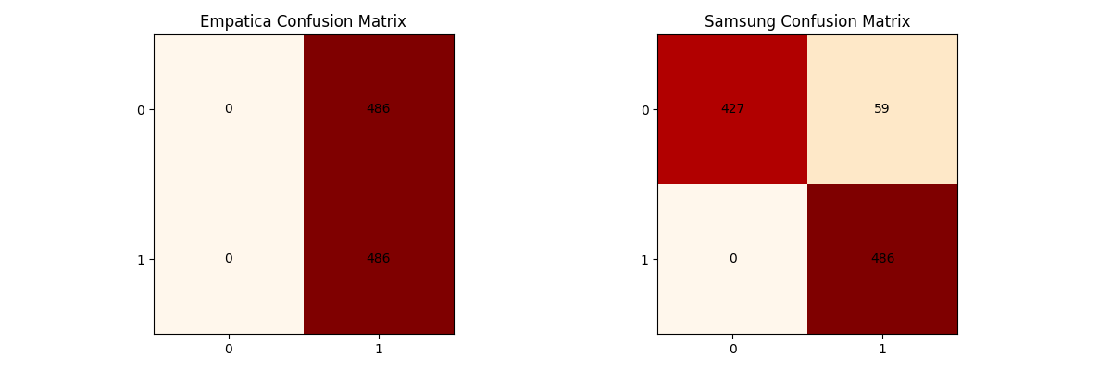

Слика 16. Логистичка регресија на Empatica и Samsung користејќи z-score нормализација

Слика 17. Логистичка регресија на Empatica и Samsung користејќи min-max нормализација

## **6.1. Empatica Модел:**

* **Точност:** 0.50
* **Извештај за класификација:**
* **Класа 0:** Прецизност = 1.00, Повратен повик = 0.00, F1-скор = 0.00
* **Класа 1:** Прецизност = 0.50, Повратен повик = 1.00, F1-скор = 0.67

Овие резултати укажуваат на тоа дека моделот има пристрастност кон класата 1, при што сите предвидувања се класифицирани како класата 1. Моделот не успева да ги идентификува податоците кои припаѓаат на класата 0, што ја прави дистинкцијата меѓу класите некоректна.

## **6.2. Samsung Модел:**

* **Точност:** 0.94
* **Извештај за класификација:**
* **Класа 0:** Прецизност = 1.00, Повратен повик = 0.88, F1-скор = 0.94
* **Класа 1:** Прецизност = 0.89, Повратен повик = 1.00, F1-скор = 0.94

Овие резултати покажуваат дека моделот има многу добри перформанси, со F1-скорови од 0.94 за двете класи. Моделот правилно ги класифицира и двете состојби на когнитивен напор, со мал број на погрешни предвидувања.

Високите перформанси на Samsung укажуваат на подобар сет на карактеристики (features) кои можат да ги фатат суптилните разлики во когнитивниот напор.

# **Naive Bayes Classifier (Наивен Баесов Класификатор)**

Наивниот Баесов класификатор е еден од најосновните и најбрзи модели за класификација кој се користи во машинско учење, базиран на Баесовата теорема. Овој модел претпоставува **наивна** (или условна) независност меѓу карактеристиките (features) на податоците, што значи дека сите влезни променливи (X1, X2, ..., Xn) се независни меѓусебе при дадена целна класа. Иако оваа претпоставка често е нарушена во реалните случаи, Наивниот Баесов класификатор може да понуди добри резултати дури и со комплексни податоци, а неговата леснотија и брзина го прават атрактивен избор за многу примени.

Баесовата теорема ја опишува веројатноста на појава на настан, базирана на претходното знаење за други настани, и математички се изразува со следнава формула:

каде што:

* е веројатноста целната променлива Y да биде одредена класа (на пр., висок когнитивен напор) при дадени влезни променливи X (физиолошки параметри).
* е веројатноста да се набљудуваат овие карактеристики при дадена класа Y.
* е **почетната веројатност** на појава на класата Y (без да се земат предвид карактеристиките).
* е **маргиналната веројатност** на набљудуваните карактеристики, независно од класата.

Во овој случај, Наивниот Баесов класификатор се користи за предвидување на когнитивниот напор кај испитаниците врз основа на мерењата од два различни уреди — **Empatica** и **Samsung**. За секој од уредите, се применети различни пристапи за нормализација на податоците (Z-score и Min-Max нормализација), како и **Cross Validation** за оценка на стабилноста на моделот.

## **7.1. Резултати од Наивниот Баесов Модел со Z-Score Нормализација**

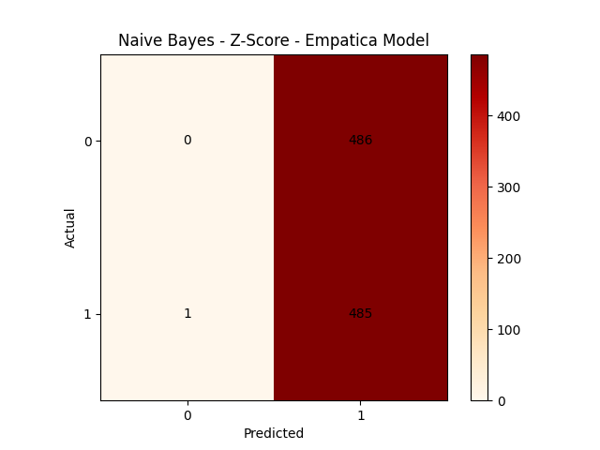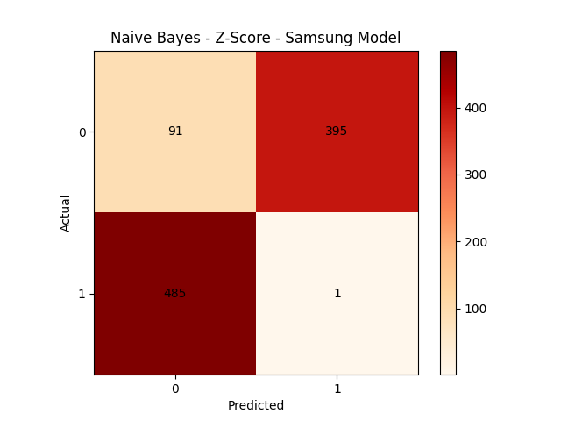

Слика 18. Наивен Баесов Модел користејќи z-score нормализација

### **7.1.1. Empatica Модел:**

* **Точност:** 0.50
* **Извештај за класификација:**
  + **Класа 0:** Прецизност = 0.00, Повратен повик = 0.00, F1-скор = 0.00
  + **Класа 1:** Прецизност = 0.50, Повратен повик = 1.00, F1-скор = 0.67

Резултатите покажуваат дека моделот има **пристрастност кон класата 1**, со тоа што сите предвидувања се класифицирани како класата 1, а моделот не успева да ги идентификува податоците кои припаѓаат на класата 0. Ова укажува на несоодветност на моделот за овој сет на податоци.

### **7.1.2. Samsung Модел:**

* **Точност:** 0.09
* **Извештај за класификација:**
  + **Класа 0:** Прецизност = 0.16, Повратен повик = 0.19, F1-скор = 0.17
  + **Класа 1:** Прецизност = 0.00, Повратен повик = 0.00, F1-скор = 0.00

Овие резултати укажуваат дека моделот има многу ниска точност, при што предвидувањата за класата 1 се речиси секогаш неточни. Слабите перформанси може да се должат на недоволна репрезентација на класи или шум во податоците.

## **7.2. Cross-Validation на Naive Bayes (Z-Score Нормализација)**

За да се зголеми стабилноста и да се подобри доверливоста на резултатите, применета е **Cross-Validation** метода, со што се добиваат следните резултати:

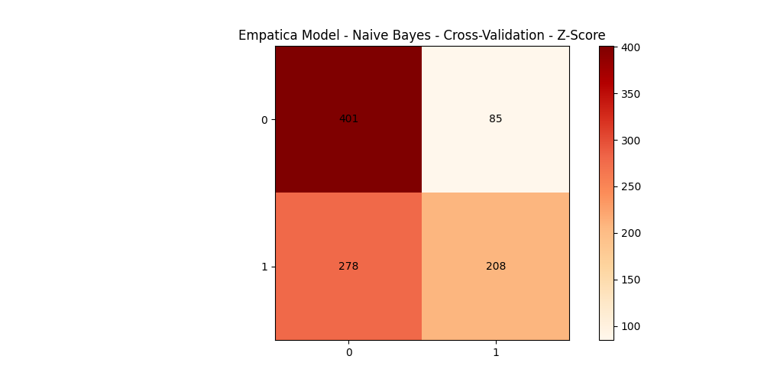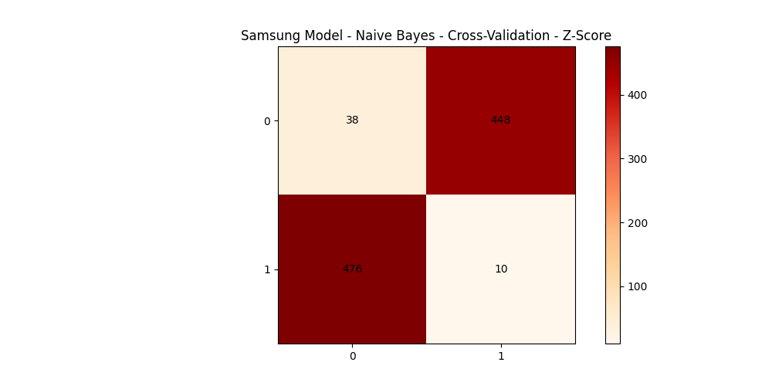

Слика 19. Наивен Баесов Модел користејќи z-score нормализација, со вкрстена валидација (Cross Validation)

### **Empatica Модел:**

* **Точност:** 0.63
* **Извештај за класификација:**
* **Класа 0:** Прецизност = 0.59, Повратен повик = 0.83, F1-скор = 0.69
* **Класа 1:** Прецизност = 0.71, Повратен повик = 0.43, F1-скор = 0.53

Овој модел покажува подобри резултати со зголемена точност од 0.63 и значително подобрување во идентификацијата на класите, иако повратниот повик за класата 1 останува релативно низок.

### **Samsung Модел:**

* **Точност:** 0.05
* **Извештај за класификација:**
* **Класа 0:** Прецизност = 0.07, Повратен повик = 0.08, F1-скор = 0.08
* **Класа 1:** Прецизност = 0.02, Повратен повик = 0.02, F1-скор = 0.02

Со многу ниска точност, овој модел се покажува како непрактичен за класификација на когнитивниот напор за податоците од Samsung, што укажува на можен проблем во карактеристиките или квалитетот на податоците.

## **Резултати од Наивниот Баесов Модел со Min-Max Нормализација**

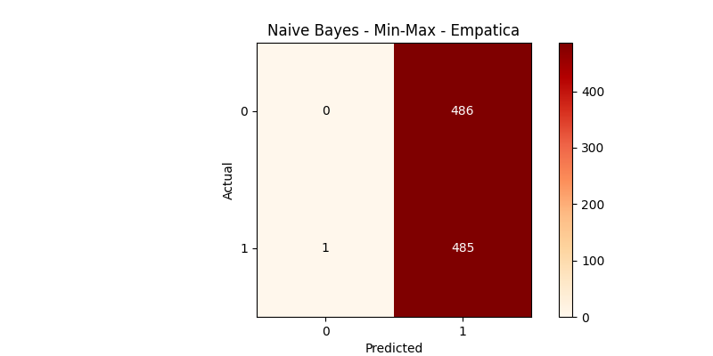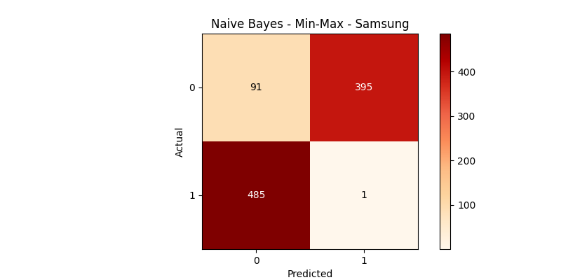

Слика 20. Наивен Баесов Модел користејќи min-max нормализација

### **7.3.1. Empatica Модел (Min-Max Нормализација):**

* **Точност:** 0.50
* **Извештај за класификација:**
  + **Класа 0:** Прецизност = 0.00, Повратен повик = 0.00, F1-скор = 0.00
  + **Класа 1:** Прецизност = 0.50, Повратен повик = 1.00, F1-скор = 0.67

Овие резултати повторно покажуваат дека моделот има **пристрастност кон класата 1**, и не успева да идентификува ниту еден примерок од класата 0. Сите предвидувања се насочени кон класата 1, што укажува на проблем во дисперзијата на карактеристиките или високата корелација меѓу нив.

### **7.3.2. Samsung Модел (Min-Max Нормализација):**

* **Точност:** 0.09
* **Извештај за класификација:**
  + **Класа 0:** Прецизност = 0.16, Повратен повик = 0.19, F1-скор = 0.17
  + **Класа 1:** Прецизност = 0.00, Повратен повик = 0.00, F1-скор = 0.00

Овој модел прикажува слични резултати како и со Z-score нормализацијата, со многу ниска точност од 0.09 и целосна неспособност да ја предвиди класата 1. Слабите перформанси повторно укажуваат на **недоволна репрезентација на класите** и можен проблем со шумот во податоците.

## **Cross-Validation на Naive Bayes (Min-Max Нормализација)**

За дополнителна оценка на стабилноста на моделите, применета е Cross-Validation метода и добиени се следните резултати:

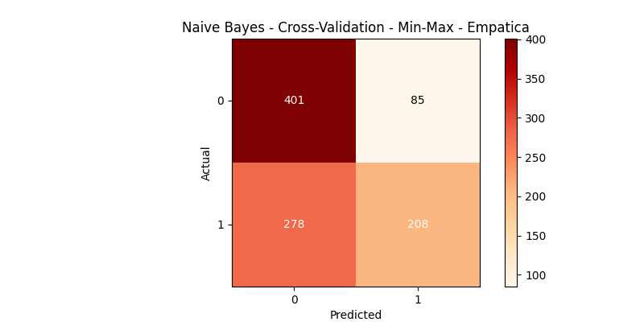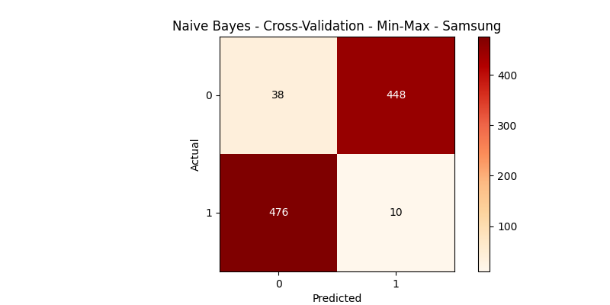

Слика 21. Наивен Баесов Модел користејќи min-max нормализација, со вкрстена валидација (Cross Validation)

### **7.4.1. Empatica Модел:**

* **Точност:** 0.63
* **Извештај за класификација:**
* **Класа 0:** Прецизност = 0.59, Повратен повик = 0.83, F1-скор = 0.69
* **Класа 1:** Прецизност = 0.71, Повратен повик = 0.43, F1-скор = 0.53

Слично како и со Z-score нормализацијата, овој модел постигнува **подобра стабилност** и точност од 0.63, со зголемена прецизност за идентификација на класите, иако повратниот повик за класата 1 останува низок.

### **Samsung Модел:**

* **Точност:** 0.05
* **Извештај за класификација:**
* **Класа 0:** Прецизност = 0.07, Повратен повик = 0.08, F1-скор = 0.08
* **Класа 1:** Прецизност = 0.02, Повратен повик = 0.02, F1-скор = 0.02

Со **ниска точност и неуспех** да ги предвиди класите, резултатите од овој модел ја потврдуваат ниската репрезентативност на Samsung уредот, што укажува на потреба за дополнителни мерки за предобработка на податоците и оптимизација на моделот.

# **Convolutional neural network – CNN (Конволутивни Невронски Мрежи)**

**Конволутивните Невронски Мрежи (CNN)** претставуваат класа на длабоки невронски мрежи дизајнирани за обработка на податоци кои имаат решеткаста топологија, како што се слики или временски серии. Во случајот на ова истражување, CNN се користи за класификација на когнитивниот оптовар врз основа на физиолошките податоци од Empatica и Samsung уредите. Мрежите се дизајнирани за да ги извлечат релевантните карактеристики од сложени податоци и да ги класифицираат во соодветни класи.

Главните компоненти на една типична CNN структура се:

1. **Конволутивни слоеви:** Овие слоеви применуваат различни филтри врз влезните податоци за да извлечат локални карактеристики. Секој филтер може да открие различни шаблони во податоците, како варијации во сигналот или специфични карактеристики кои го рефлектираат когнитивниот оптовар.
2. **ReLU активациски функции:** Овие функции овозможуваат нелинеарност, што е клучно за длабоките мрежи, бидејќи овозможува моделот да научи и комплицирани релации меѓу влезот и излезот.
3. **Pooling слоеви:** Pooling се користи за редукција на димензионалноста на податоците (во случајов временските серии), што ја намалува сложеноста на моделот и ја зголемува робустноста кон варијации во податоците. Max-pooling е најчесто користен за оваа цел.
4. **Потполно поврзани (Fully Connected) слоеви:** На крајот на конволутивната структура, овие слоеви се користат за да ги поврзат извлечените карактеристики со класите што треба да се предвидат. Ова овозможува финална класификација на влезните податоци во соодветните категории (низок и висок когнитивен напор).

## **8.1. Резултати од CNN Моделите со 64 Слоеви Z-Score Нормализација**

Слика 22. CNN модел користејќи 64 слоеви и z-score нормализација

### **8.1.1. Empatica Модел:**

* **Точност:** 0.37
* **Извештај за класификација:**
  + **Класа 0:** Прецизност = 0.22, Повратен повик = 0.10, F1-скор = 0.14
  + **Класа 1:** Прецизност = 0.41, Повратен повик = 0.63, F1-скор = 0.50

Овој модел постигнува **пониска точност и слаб F1-скор**, особено за класата 0. Пристрастноста кон класифицирање на класата 1 укажува на недоволна репрезентативност на карактеристиките за класата 0.

### **8.1.2. Samsung Модел:**

* **Точност:** 0.71
* **Извештај за класификација:**
  + **Класа 0:** Прецизност = 1.00, Повратен повик = 0.42, F1-скор = 0.60
  + **Класа 1:** Прецизност = 0.63, Повратен повик = 1.00, F1-скор = 0.78

Со повисока точност, овој модел **има пристрасност кон класата 1**, но успева да ги идентификува и примероците од класата 0 со умерена прецизност.

## **Резултати од CNN Моделите со 128 Слоеви Z-Score Нормализација**

Слика 23. CNN модел користејќи 128 слоеви и z-score нормализација

### **8.2.1. Empatica Модел:**

* **Точност:** 0.37
* **Извештај за класификација:**
  + **Класа 0:** Прецизност = 0.26, Повратен повик = 0.15, F1-скор = 0.19
  + **Класа 1:** Прецизност = 0.41, Повратен повик = 0.59, F1-скор = 0.48

Овој модел се покажува со **слаб повратен повик и ниска точност**, особено за класата 0, што укажува на проблеми во дистрибуцијата на податоците за класата 0.

### **8.2.2. Samsung Модел:**

* **Точност:** 0.71
* **Извештај за класификација:**
  + **Класа 0:** Прецизност = 1.00, Повратен повик = 0.42, F1-скор = 0.59
  + **Класа 1:** Прецизност = 0.63, Повратен повик = 1.00, F1-скор = 0.77

Слично како претходниот модел, Samsung моделот покажува **добра прецизност за класата 1**, но слабост во идентификација на класата 0.

## **Резултати од CNN Моделите со 16 Слоеви Z-Score Нормализација**

Слика 24. CNN модел користејќи 16 слоеви и z-score нормализација

### **8.3.1. Empatica Модел:**

* **Точност:** 0.50
* **Извештај за класификација:**
  + **Класа 0:** Прецизност = 0.00, Повратен повик = 0.00, F1-скор = 0.00
  + **Класа 1:** Прецизност = 0.50, Повратен повик = 1.00, F1-скор = 0.67

Овој модел **не успева да ги класифицира податоците од класата 0**, што повторно укажува на несоодветна распределба на карактеристиките.

### **8.3.2. Samsung Модел:**

* **Точност:** 0.76
* **Извештај за класификација:**
  + **Класа 0:** Прецизност = 1.00, Повратен повик = 0.51, F1-скор = 0.68
  + **Класа 1:** Прецизност = 0.67, Повратен повик = 1.00, F1-скор = 0.80

Овој модел покажува **добри резултати за класата 1**, но не успева да ги идентификува сите примероци од класата 0, што резултира со умерено ниска точност.

## **Резултати од CNN Моделите со 64 Слоеви Min-Max Нормализација**

Слика 25. CNN модел користејќи 64 слоеви и min-max нормализација

### **8.4.1. Empatica Модел**

* **Точност:** 0.38
* **Извештај за класификација:**
* **Класа 0:** Прецизност: **0.28**, Повратен повик: **0.14**, F1-скор: **0.19**
* **Класа 1:** Прецизност: **0.42**, Повратен повик: **0.62**, F1-скор: **0.50**

Овој модел постигнува пониска точност, со особено слаб F1-скор за класата 0. Пристрастувањето кон класифицирање на класата 1 укажува на недостаток на репрезентативност на карактеристиките за класата 0.

### **8.4.2. Samsung Модел**

* **Точност:** 0.88
* **Извештај за класификација:**
* **Класа 0:** Прецизност: **1.00**, Повратен повик: **0.77**, F1-скор: **0.87**
* **Класа 1:** Прецизност: **0.81**, Повратен повик: **1.00**, F1-скор: **0.90**

Овој модел има повисока точност и успева да идентификува примероци од класата 0 со висока прецизност. Моделот има добра способност за идентификација на класата 1, но постои значителна пристрасност кон класата 0.

## **Резултати од CNN Моделите со 128 Слоеви Min-Max Нормализација**

Слика 26. CNN модел користејќи 128 слоеви и min-max нормализација

### **8.5.1. Empatica Модел**

* **Точност:** 0.38
* **Извештај за класификација:**
* **Класа 0:** Прецизност: **0.25**, Повратен повик: **0.12**, F1-скор: **0.16**
* **Класа 1:** Прецизност: **0.42**, Повратен повик: **0.64**, F1-скор: **0.51**

Овој модел покажува слаб повратен повик и ниска точност, особено за класата 0. Овие резултати укажуваат на проблеми во дистрибуцијата на податоците за класата 0.

### **8.5.2. Samsung Модел**

* **Точност:** 0.88
* **Извештај за класификација:**
* **Класа 0:** Прецизност: **1.00,** Повратен повик: **0.77,** F1-скор: **0.87**
* **Класа 1:** Прецизност: **0.81**, Повратен повик: **1.00**, F1-скор: **0.90**

Слично како претходниот модел, Samsung моделот покажува добра прецизност за класата 1, но слабост во идентификација на класата 0. Ова укажува на потреба за подобрување на моделирањето на класата 0.

## **Резултати од CNN Моделите со 16 Слоеви Min-Max Нормализација**

Слика 27. CNN модел користејќи 16 слоеви и min-max нормализација

### **8.6.1. Empatica Модел**

* **Точност:** 0.50
* **Извештај за класификација:**
* **Класа 0:** Прецизност: **0.00,** Повратен повик: **0.00,** F1-скор: **0.00**
* **Класа 1:** Прецизност: **0.50,** Повратен повик: **1.00,** F1-скор: **0.67**

Овој модел не успева да ги класифицира податоците од класата 0, што повторно укажува на несоодветна распределба на карактеристиките.

### **8.6.2. Samsung Модел**

* **Точност:** 0.97
* **Извештај за класификација:**
* **Класа 0:** Прецизност: **1.00,** Повратен повик: **0.94,** F1-скор: **0.97**
* **Класа 1:** Прецизност: **0.94,** Повратен повик: **1.00,** F1-скор: **0.97**

Овој модел покажува одлични резултати за двете класи, со висока точност и прецизност, што укажува на успешна идентификација на примероците од двете класи.

# **Заклучок**

Во текот на анализата на корелацијата помеѓу физиолошките сигнали од уредите за носење и когнитивното оптоварување, се применети различни класификациски модели, вклучувајќи логистичка регресија, конволуционални неуронски мрежи (CNN), Support Vector Machines (SVM) и Random Forest. Резултатите покажуваат значителни разлики во перформансите помеѓу двата уреди: Empatica и Samsung, со акцент на следниве клучни точки:

1. **Перформанси на Моделите:**
   * **Empatica** моделите покажуваат значителни предизвици во класификацијата, особено во откривањето на класа 0 (ниско когнитивно оптеретување). Ова укажува на недостаток на репрезентативни карактеристики или на нерамнотежа во податоците.
   * **Samsung** моделите, од друга страна, демонстрираат многу повисоки стапки на точност и добри перформанси, особено во идентификацијата на класа 1 (високо когнитивно оптеретување). Овие резултати укажуваат на тоа дека Samsung сензорот за BVP (Blood Volume Pulse) обезбедува поинформативни податоци за детекција на когнитивен товар.
2. **Заклучоци за Применливост:**
   * Резултатите од различните модели сугерираат дека податоците добиени од Samsung сензорот можеби се поинформативни и поефикасни во класификацијата на когнитивното оптоварување. Ова може да значи дека уредите за носење, како што е Samsung, можат да бидат подобри алатки за мониторирање на когнитивното оптоварување во реални услови.
3. **Понатамошно Истражување:**
   * Идни истражувања можат да се фокусираат на оптимизација на модели, подобрување на репрезентацијата на карактеристиките и инкорпорирање на дополнителни податоци за подобрување на перформансите на моделите, особено за Empatica.

Во целост, студијата укажува на сложеноста на предвидувањето на когнитивното оптоварување базирано на физиолошки податоци и ја истакнува важноста на изборот на соодветни модели и уреди за постигнување на точни и репрезентативни резултати.

**Литература**

* 1. „Artificial Intelligence: A Modern Approach 4th edition“ - <https://dl.ebooksworld.ir/books/Artificial.Intelligence.A.Modern.Approach.4th.Edition.Peter.Norvig.%20Stuart.Russell.Pearson.9780134610993.EBooksWorld.ir.pdf>
  2. „Support Vector Machines “- <https://scikit-learn.org/stable/modules/svm.html>
  3. „What Are Support Vector Machines (SVM)? “– <https://www.ibm.com/topics/support-vector-machine>
  4. „Random Forest Algorithm in Machine Learning “- <https://www.geeksforgeeks.org/random-forest-algorithm-in-machine-learning/>
  5. „Introduction to Convolution Neural Network “- <https://www.geeksforgeeks.org/introduction-convolution-neural-network/>
  6. „What are convolutional neural networks? “- <https://www.ibm.com/topics/convolutional-neural-networks>
  7. „What is Logistic Regression?“ - [https://aws.amazon.com/what-is/logistic-regression/#:~:text=Logistic%20regression%20is%20a%20data,outcomes%2C%20like%20yes%20or%20no.](https://aws.amazon.com/what-is/logistic-regression/%23:~:text=Logistic%20regression%20is%20a%20data,outcomes%2C%20like%20yes%20or%20no.)
  8. „An Introduction to Convolutional Neural Networks (CNNs)“ - <https://www.datacamp.com/tutorial/introduction-to-convolutional-neural-networks-cnns>